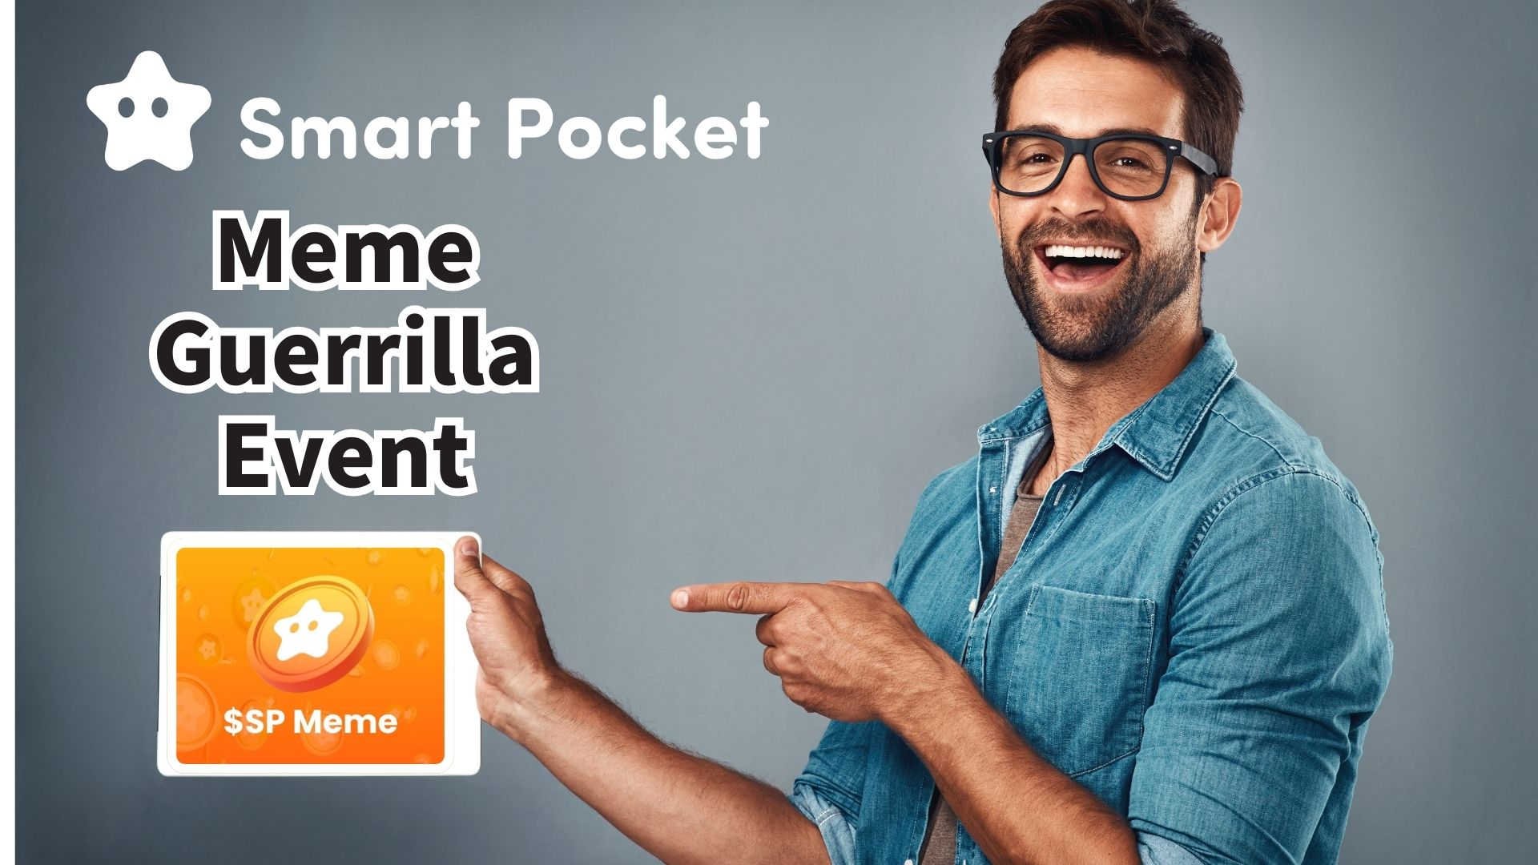

**$SP 밈 게릴라 이벤트! 1000PT를 받을 기회!!**

**여러분, 안녕하세요!  
  
좋은 소식입니다!  
Smart Pocket의 공동 창립자인 Daruman(@Daruman_EN)님이 $SP 밈 이벤트를 발표했습니다!**

**이번 이벤트에서는 오리지널 $SP 밈을 만들면 1000PT를 받을 수 있는 기회가 있습니다! 총 100명의 참가자에게 각각 1000PT가 주어진다고 합니다!**

**자세한 내용: https://x.com/Daruman_EN/status/1905922374350016710**

# 목차

* 이벤트 상세
* 참고 작품 소개
* 자료 다운로드 방법
* 게시 팁
* 마무리

# 이벤트 상세

이번 이벤트의 규칙은 아주 간단합니다:  
  
- 72시간 이내에 참가  
- AI 사용 가능 (이미지 업로드 포함)  
- 리플 또는 인용 리포스트로 게시  
- 1인당 최대 3장까지 게시 가능  
  
이번 기회를 통해 창의적인 밈으로 Daruman님의 눈에 띄어 1000PT의 주인공이 되어보세요!

# 참고 작품 소개

어떤 밈을 만들어야 할지 고민이 된다면, 이전 이벤트에서 게시된 멋진 작품들을 참고해보세요:  
  
Cristiane AnyaFer(@CristianeF9474)  
https://x.com/CristianeF9474/status/1901272621045416401  
  
annnnnne(@jinxsdf)  
https://x.com/jinxsdf/status/1901202970936770946  
  
Atiyya Tsun Tsun(@1988__atiyye)  
https://x.com/1988__atiyye/status/1901322439402881052  
  
hawaiisana(@hawaiisana2)  
https://x.com/hawaiisana2/status/1901355420654191009  
  
이러한 작품들을 참고하여 나만의 오리지널 $SP 밈을 만들어보세요!

# 자료 다운로드 방법

밈 제작에 필요한 자료는 Smart Pocket 공식 웹사이트에서 쉽게 다운로드할 수 있습니다:  
  
공식 웹사이트: https://sp-token.com/  
  
무료 자료 활용법에 대해 더 알고 싶다면 이 글을 참고하세요:  
https://note.com/japan_dao/n/ndfd476d81179

# 게시 팁

제작한 $SP 밈을 게시할 때는 Daruman님의 원본 게시물을 리포스트하고 해시태그 “$SP”를 꼭 추가하세요! 그럼 더욱 눈에 띄게 됩니다.

# 마무리

이러한 게릴라 이벤트는 비정기적으로 열리므로 커뮤니티를 자주 확인하여 최신 정보를 받아보세요!  
  
이번에는 72시간 한정이므로 관심 있으신 분들은 빠르게 참여하세요!  
  
여러분의 창의적인 밈으로 커뮤니티를 즐겁게 만들고 포인트도 획득하세요! 멋진 $SP 밈을 기대하고 있습니다!

# 📢 Smart Pocket 최신 정보

* 공식 웹사이트: https://sp-token.com/
* 공식 Discord: https://discord.com/invite/smartpocket
* 공식 X 계정: https://x.com/smapocke
* 공식 Telegram: https://t.me/smartpocketjp